Викторина «День народного единства»
- В каком году стали праздновать «День народного единства» в России?

- Назовите дату, когда народное ополчение штурмом взяли Китай-город?

- Кто был предводителем народного ополчения?

- При войске несли икону. Как она называлась?
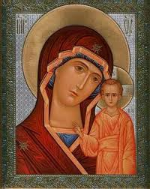

- «Этот день напоминает нам, как в 1612 году россияне разных вер и национальностей преодолели разделение, превозмогли грозного недруга и привели страну к стабильному гражданскому миру». Кто это сказал?

- Дмитрий Пожарский, кто это?

- Какие слова пропущены «… Наше Отечество ________, но мы можем его спасти. Не пощадим жизни для избавления ________»

- Где находится памятник Минину и Пожарскому?

